Reisebericht:
Norwegenseminar 2008
23.04.08 bis 01.05.08
Helges Fishcamp, Knarrlagsund

Am 22.4. um 01:00 Uhr fuhren Dirk und ich in Richtung Hirthals, die 850km sollten wir bis 12:45 Uhr locker schaffen. In Flensburg noch mal LPG getankt, und dann durch Dänemark, und so oft wie ich diese Strecke schon gefahren bin, kann ich sie fast im Schlaf, aber eben nur fast, diesmal verquatschte ich die E45 und fuhr stumpf Richtung Kopenhagen, naja an einer sehr großen Brücke mit Maut, die nicht in einem halben Jahr aus dem Boden gestampft sein konnte, viel es mir wie Schuppen von den Augen, ich Trottel hab mich verfahren !!!!
Also wieder zurück, natürlich 2mal Maut bezahlt, und dann auf dem richtigen Weg weiter. Hirthals erreichten wir aber immer noch rechtzeitig, noch nen Blick auf die Super Speed geworfen und rauf auf die alte Christian IV und rüber nach Larvik. Die Überfahrt war ruhig und gemütlich, und pünktlich 18:00 Uhr legten wir an. Natürlich auf die grüne Spur, Zöllner hält uns an und fragt nach Alkohohl (immer diese Wegelagerer), es schauten ihn 4 ehrliche Angleraugen an, so dass er uns nur noch durchwinken konnte und uns guten Fang wünschte.
Dann auf neuem Weg Richtung Hitra, an Oslo vorbei, auf einer sehr gut ausgebauten Straße, dann etwas Landstraße, aber auch kein Problem, und dann kurz vor Lillehammer auf die gewohnte E6. In Lillehammer noch mal LPG nachgetankt und weiter. Nach einem guten Nickerchen im Auto, landeten wir um 07:00 Uhr im Camp. Herbert war schon auf den Beinen und hatte auf uns mit lecker Kaffee gewartet. Das Boot war fertig für die Abfahrt, noch ein paar Worte zu Haus, Boot und Revier, und dann konnte es losgehen. Das nenn ich Service, besten Dank noch mal Herbert !

Und so startet die erste Ausfahrt gegen 09:00 Uhr bei 10°C und Sonne ! Ich hatte Dirk versprochen, wir fahren an meinen Lieblingshotspot und spätestens nach 10 Würfen mit schwerem Gummi hab ich den ersten Fisch.
Südlich der Dorschwiese, an ein paar Untiefen machen wir halt. Ich hab Dirk noch
erklärt wie man hier am erfolgsreichsten angelt, und dann gingen die Köder zu Wasser. Endlich, die gute Shimano Kombo in der Hand, der erste Wurf in Erwartung eines heftigen Anbisses. Beim 5 Wurf ist es passiert, vorsichtiges Anstoßen, dann die Fahrt des Twisters sofort gestoppt, noch mal Gerappel am Köder, Anschlag und ……
Sitzt ! Der erste Pollack, gut 5kg schwer wird von Hand gelandet.
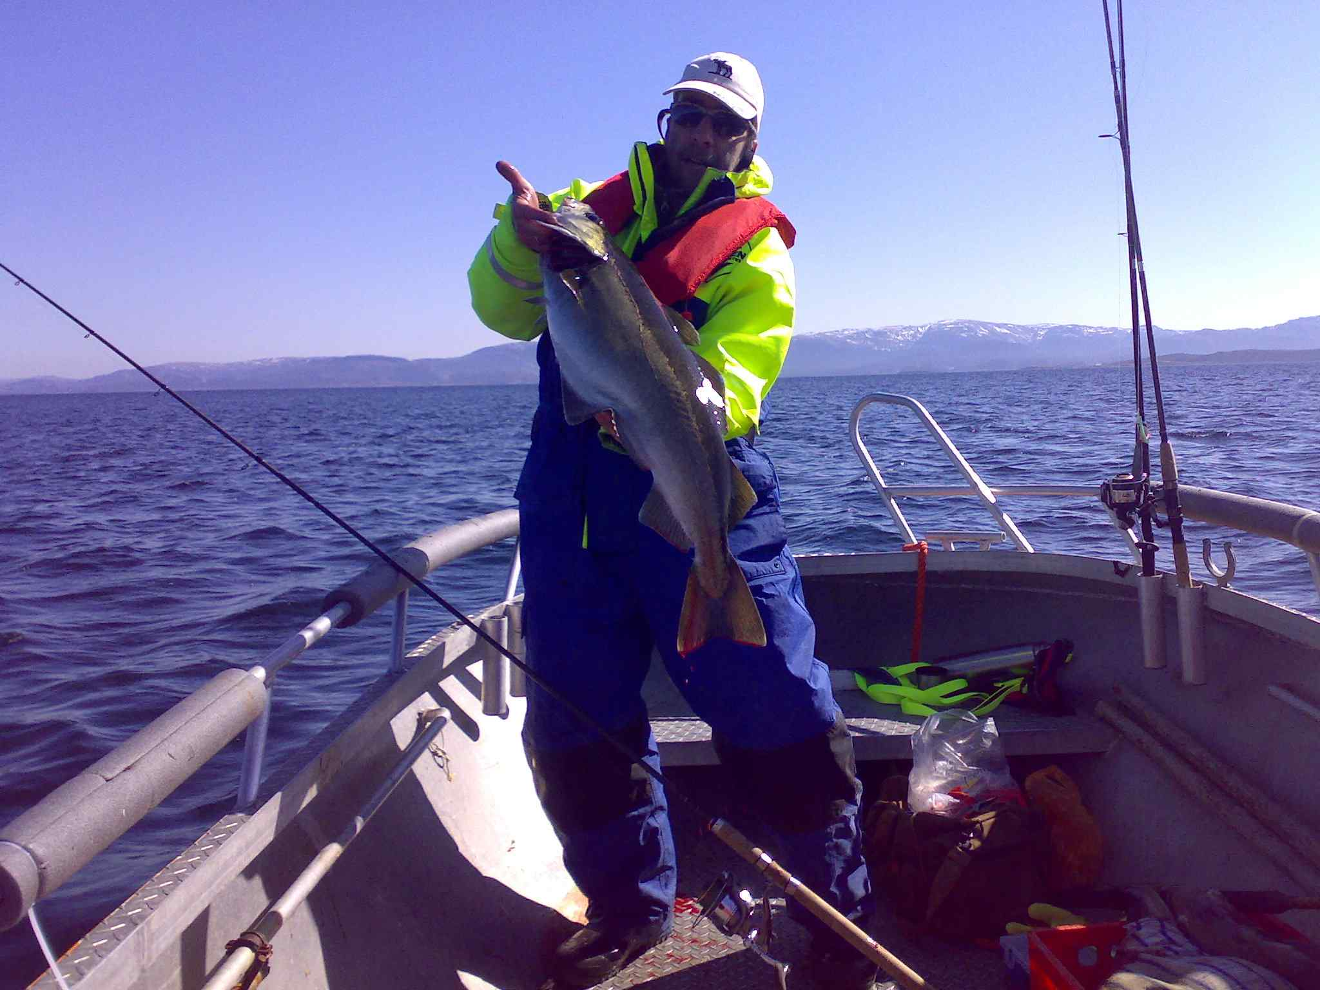
Guter Pollack an meiner Shimano-Kombo

Ich war glücklich, nichts verlernt, richtige Stelle auf Anhieb gefunden, die Sonne scheint, leichte Briese, Anglerherz was willst Du mehr. Also Rute in die Ecke und erstmal ne Kippe an.
Dirk brauchte auch nicht lange und sein erster Pollack landete in der Fischkiste.
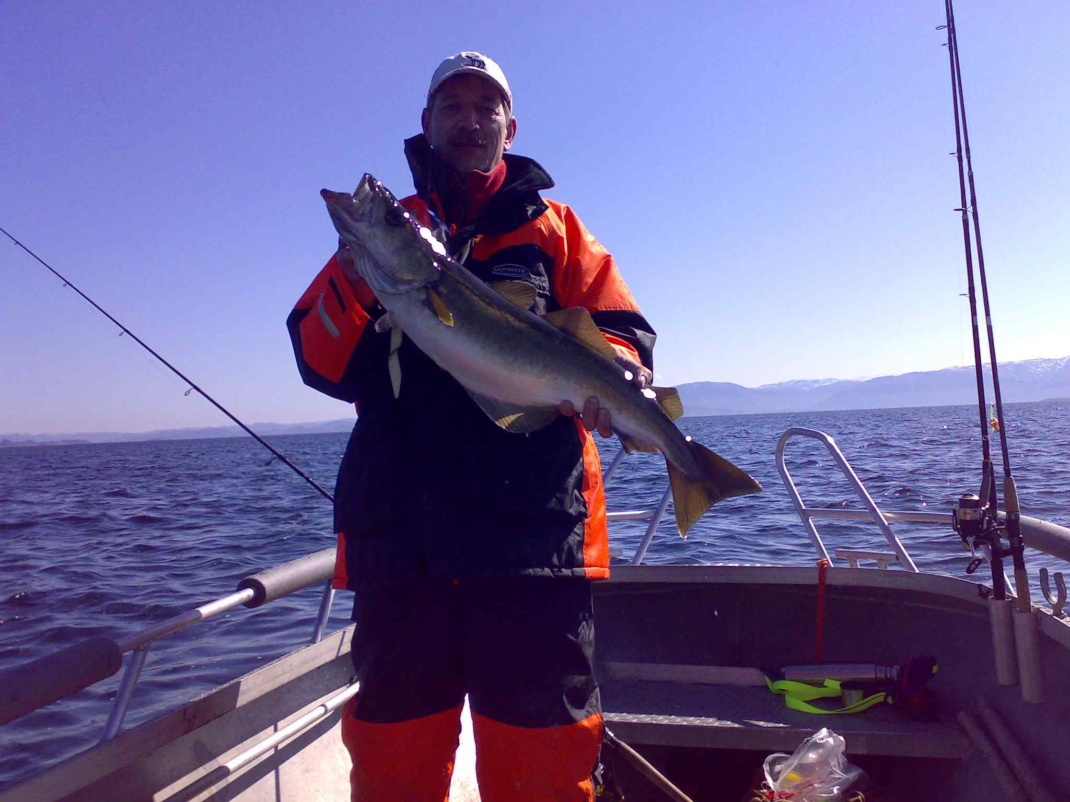
Dirk mit Pollack 5,5 kg

Es war ein wunderschöner Angeltag, mit gutem Fisch, bestem Wetter und nem guten Kumpel an Bord.
Gegen 15:00 Uhr waren wieder zurück im Camp, schließlich fehlte uns ja etwas Schlaf, den wir dann nachholten.
Thomas und Jockel sind für die nächste Woche unsere Mitbewohner, die es galt zu beschnuppern, um es kurz zu machen, alles klappt prima, wir hatten Spaß und nach einer Woche waren es mehr als nur Mitbewohner !
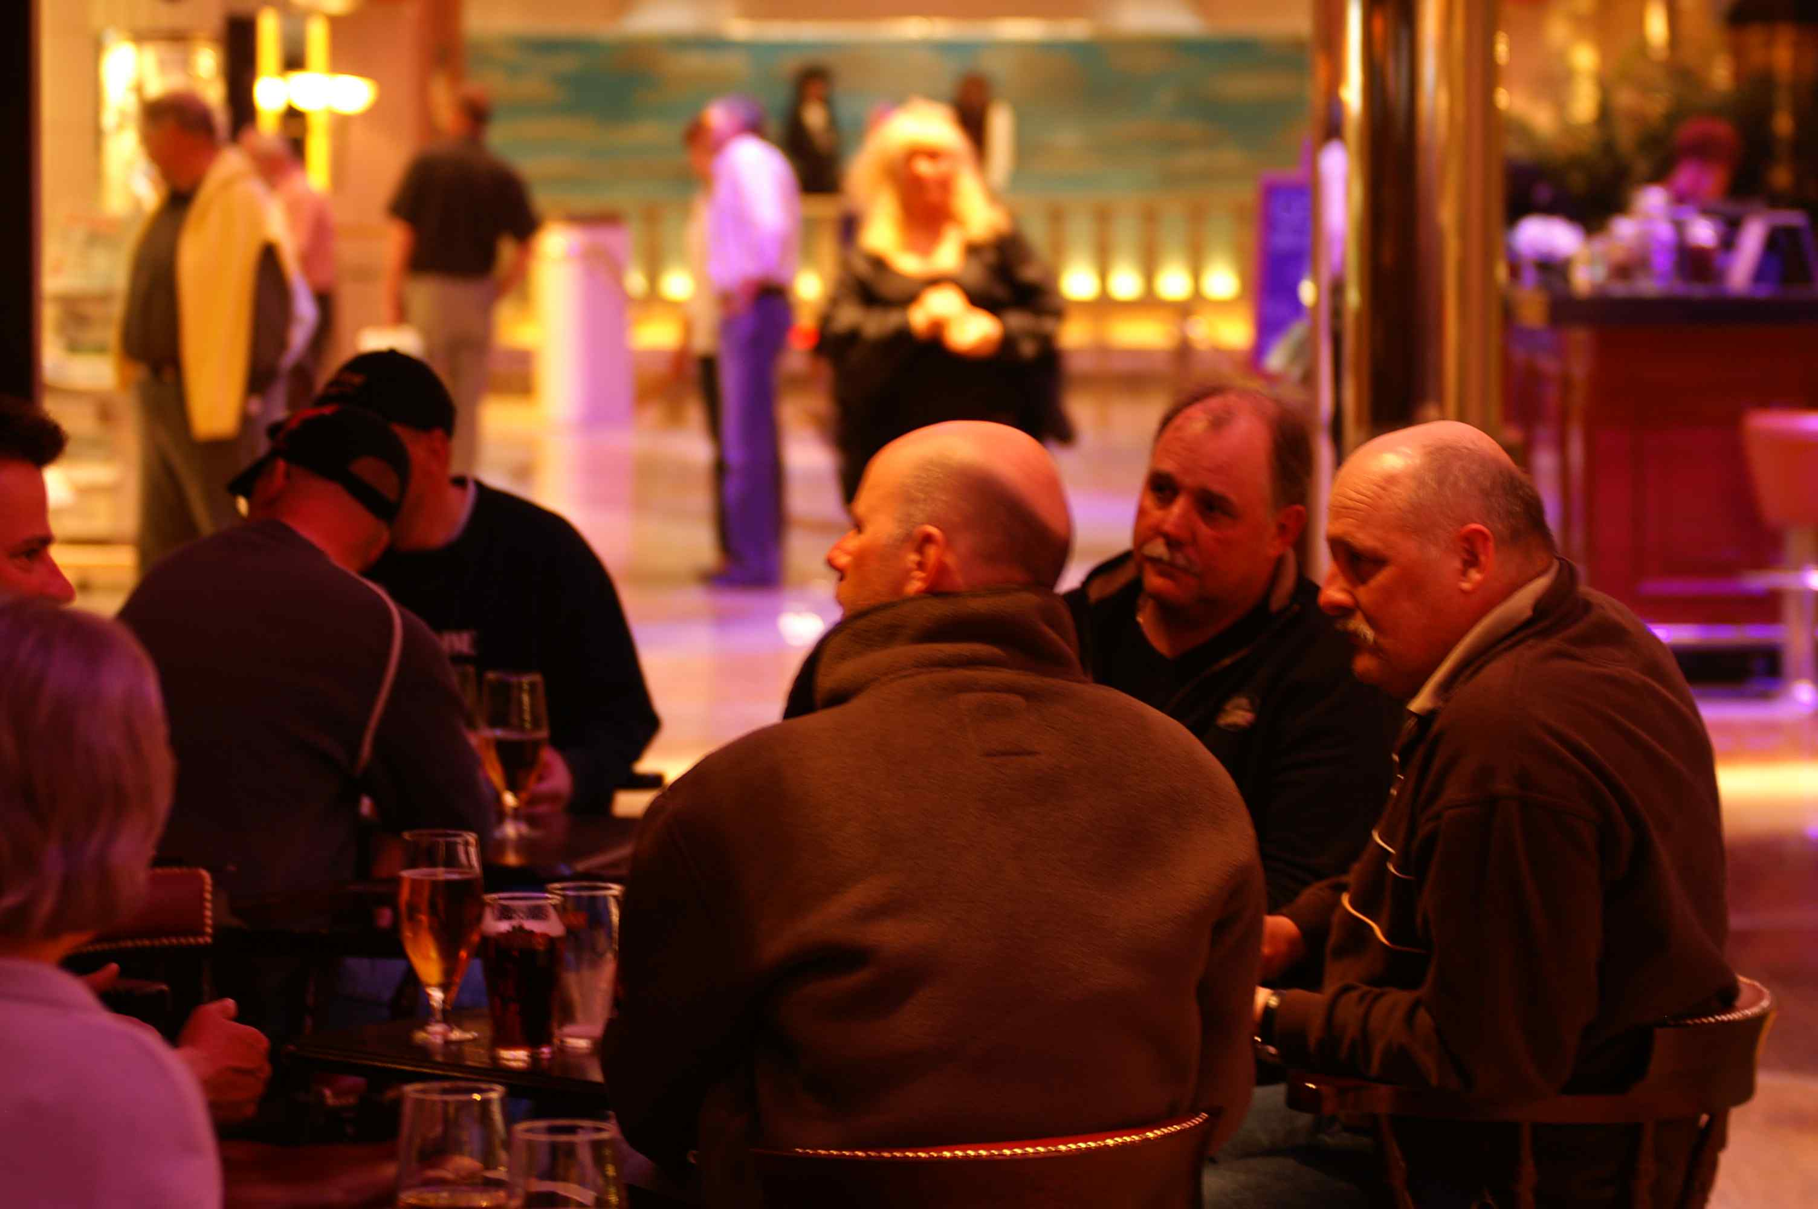
Thomas auf der Magic, Rückansicht

Am Donnersteg Morgen ging es wieder früh raus, Wetter war wieder super also rüber zum persönlichen Hotspot. Da der gestrige Tag schon so erfolgreich war, hatten wir beschlossen, alles was kleiner 4kg ist wieder ins Wasser zu entlassen, und jeden Fisch Hand zu landen.
Ja was soll ich sagen, 2. Wurf erster Pollack, Gewicht 6,5kg na das fängt ja gut an !
Neben Pollack in vielen Größen 3kg bis 7kg, gingen auch kleine Köhler und Dorsche an den Köder, es machte einfach nur Spaß, und wenn wir nicht konsequent zurück gesetzt hätten, hätten wir das 15 kg Limit schon erreicht.
Zum Mittag schauten wir an den anderen Hotspot, nur wenige Minuten weiter. Hier hatten sich viele Boote vom Camp versammelt, da dort in den letzten Tagen gut gefangen wurde, aber irgendwie war da grad Flaute, so dass wir erstmal zurück zum Camp und Fische versorgen gefahren sind.
Nach Kaffe und Essen, endlich mal rüber zur Brücke. Kleinköhler waren zur Genüge vorhanden, aber die richtigen Knaller wie im letzten Jahr sollte es dieses Jahr dort nicht geben, na jedenfals nicht an unseren Angeln.
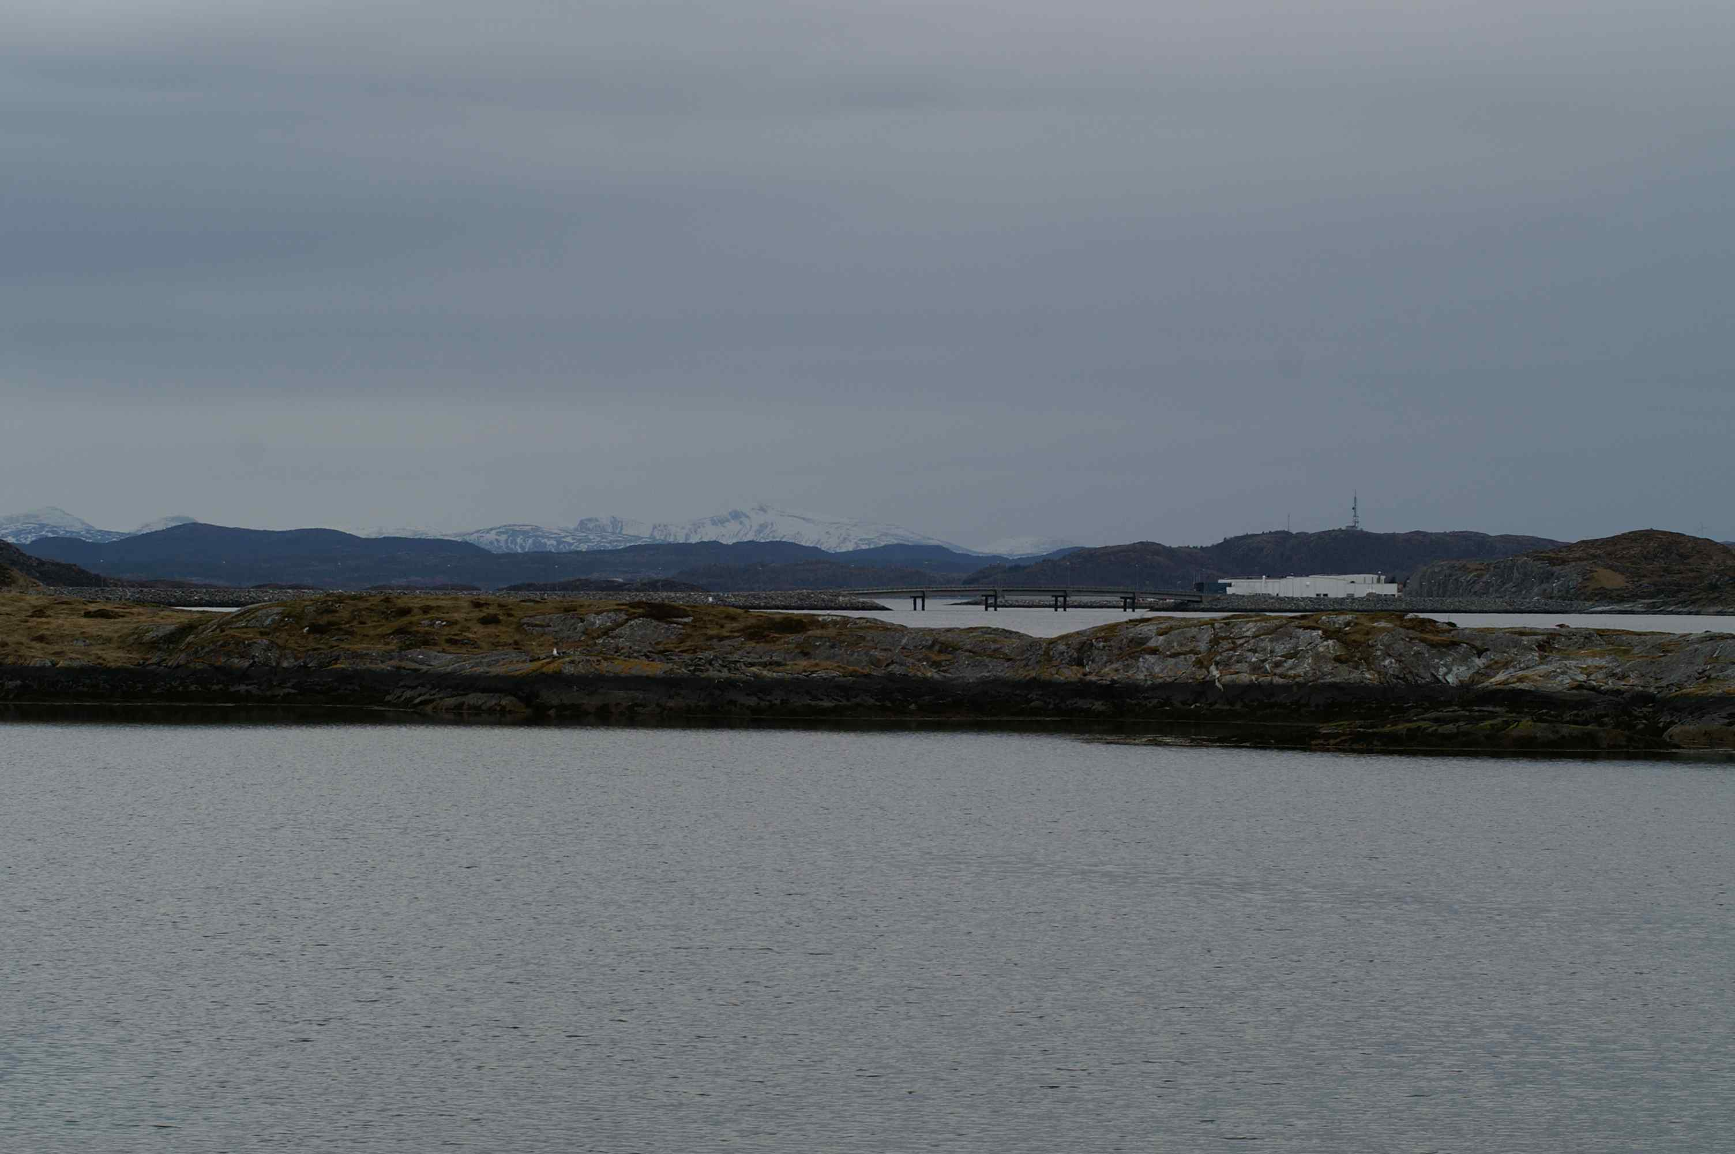
Brücke vom Camp aus gesehen, immer gut für eine Überraschung

Freitag und Samstag sahen nicht viel anders aus, an den bekannten Stellen war gut Fisch zu fangen, aber großer Leng und Dorsch war nicht zu holen, auch auf Swisaflur nur Kleinköhlerschwärme, und für Küchenköhler sind wir nicht nach Hitra gefahren.
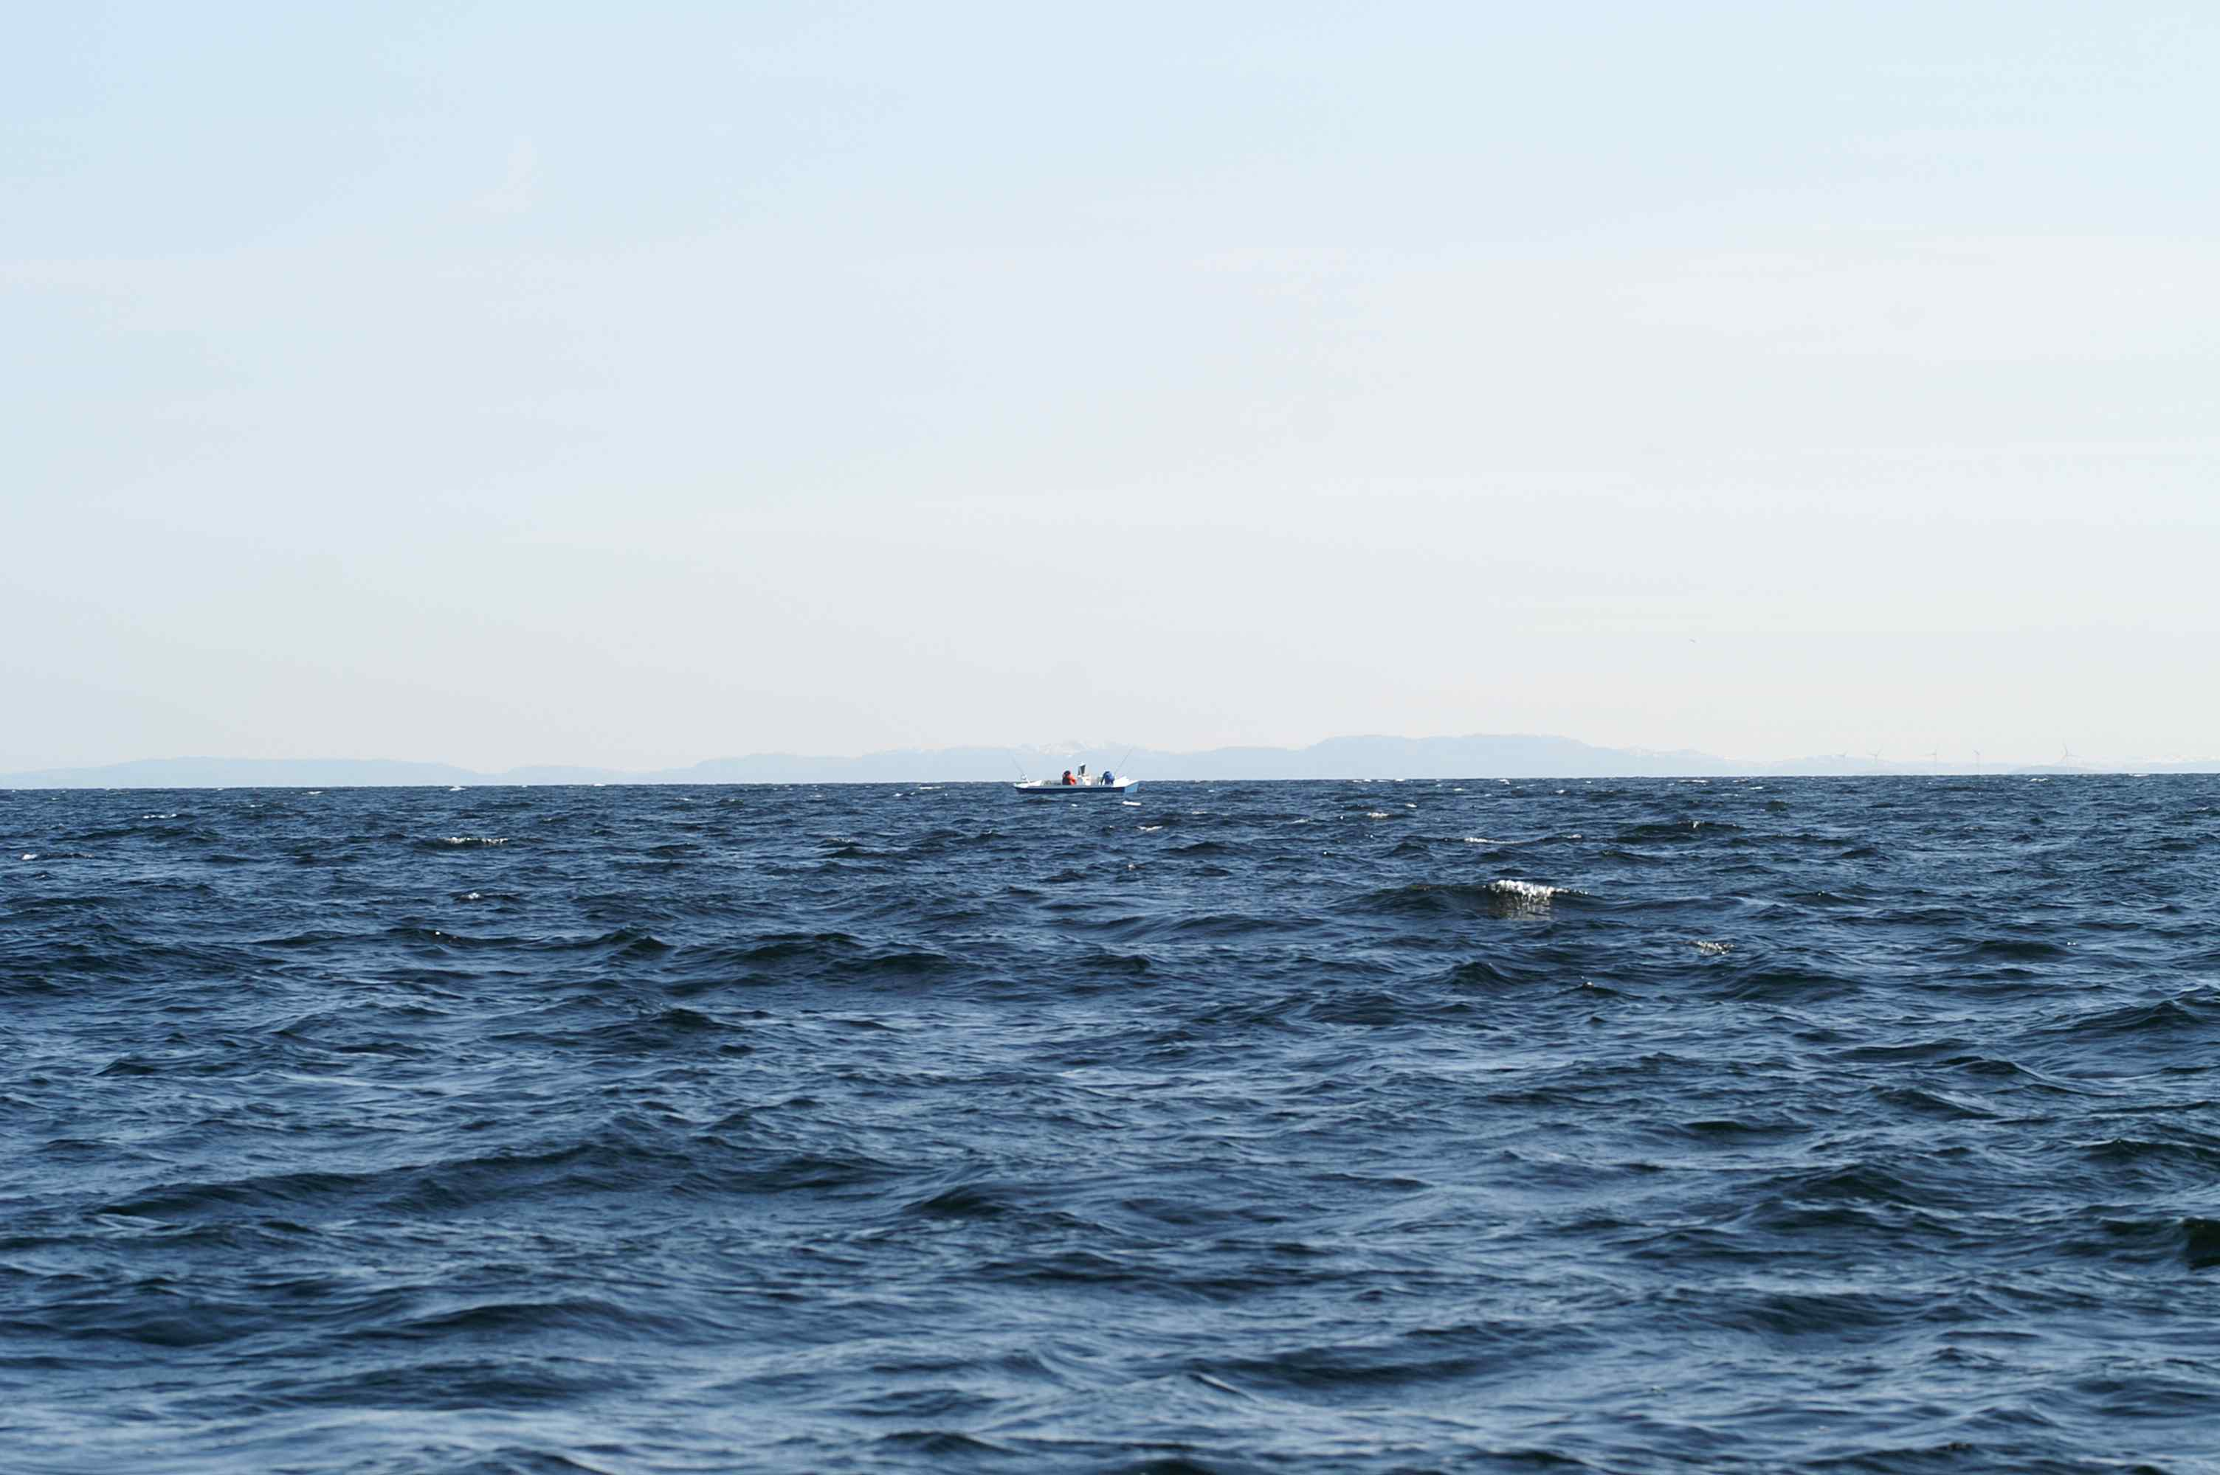
Swisaflur, das Wasser hat hier immer etwas mehr Bewegung

Am Sonntag sollte es mit dem Katamaran auf Großköhler gehen, leider war eine Ausfahrt aus windtechnischen Gründen nicht möglich. Am Montag sah es dann besser aus, und wir waren um 05:00 Uhr in Kvenvear. Die Fahrt ging nach Orklakken, na bei einer Dünung von gut 6m (meine Schätzung) ne tolle Fahrt. Auf dem Katamaran wirklich gar kein Problem, super gebaut, sehr gepflegt, zum Angeln gebaut, eine Ausfahrt mit diesem Teil kann ich einfach nur Empfehlen.
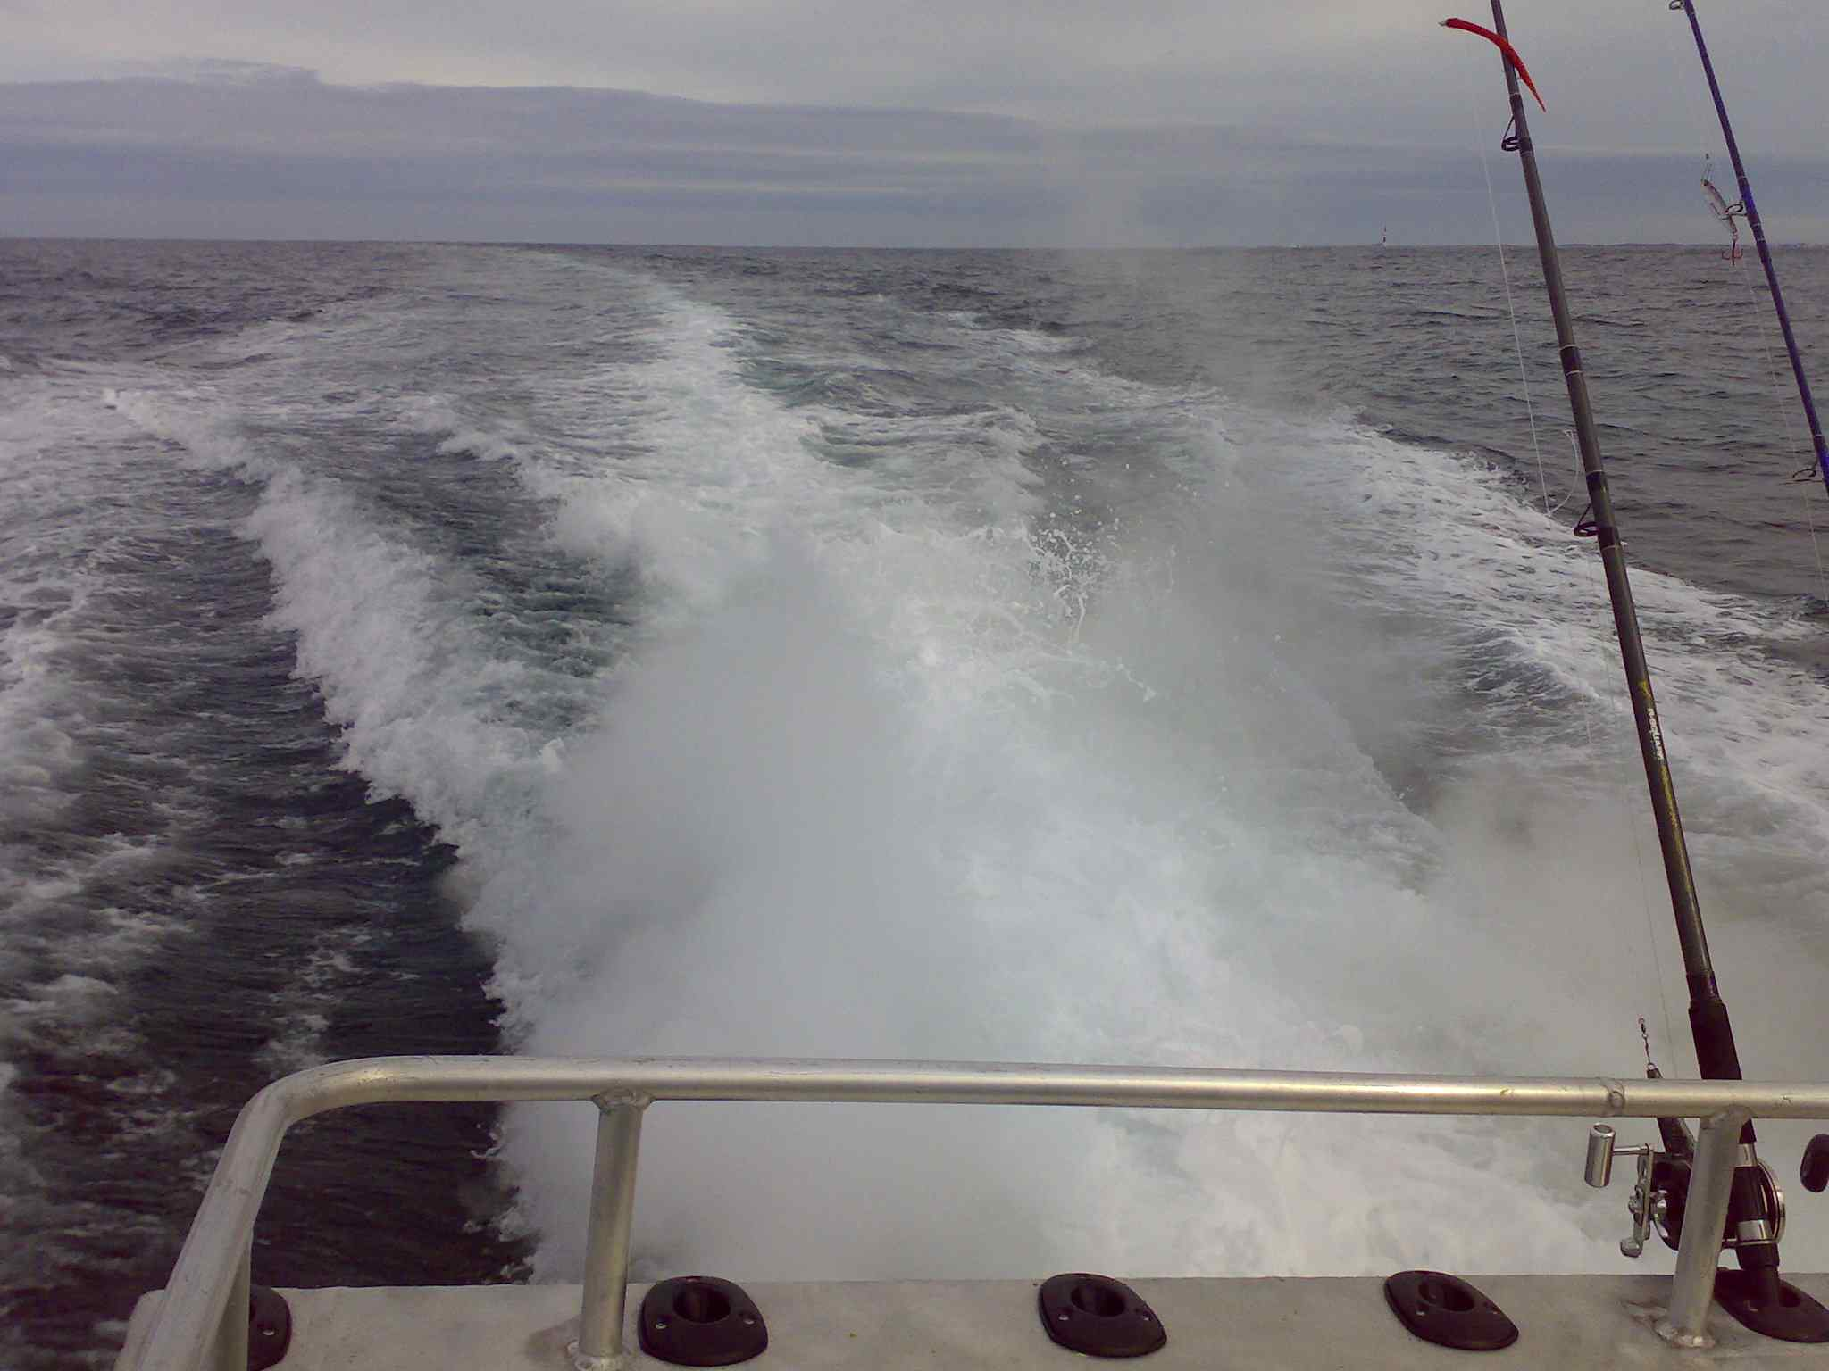
Der Katamaran hat schon Musik unter der Haube

Nun zum Fisch, da gibt’s nicht viel, außer Spesen nicht`s gewesen !
Die guten Stellen waren von Fischern komplett belagert, an anderen Stellen gab es den einen oder anderen Dorsch und Pollack in Größen bis 6 kg, und viele Kleinköhler.
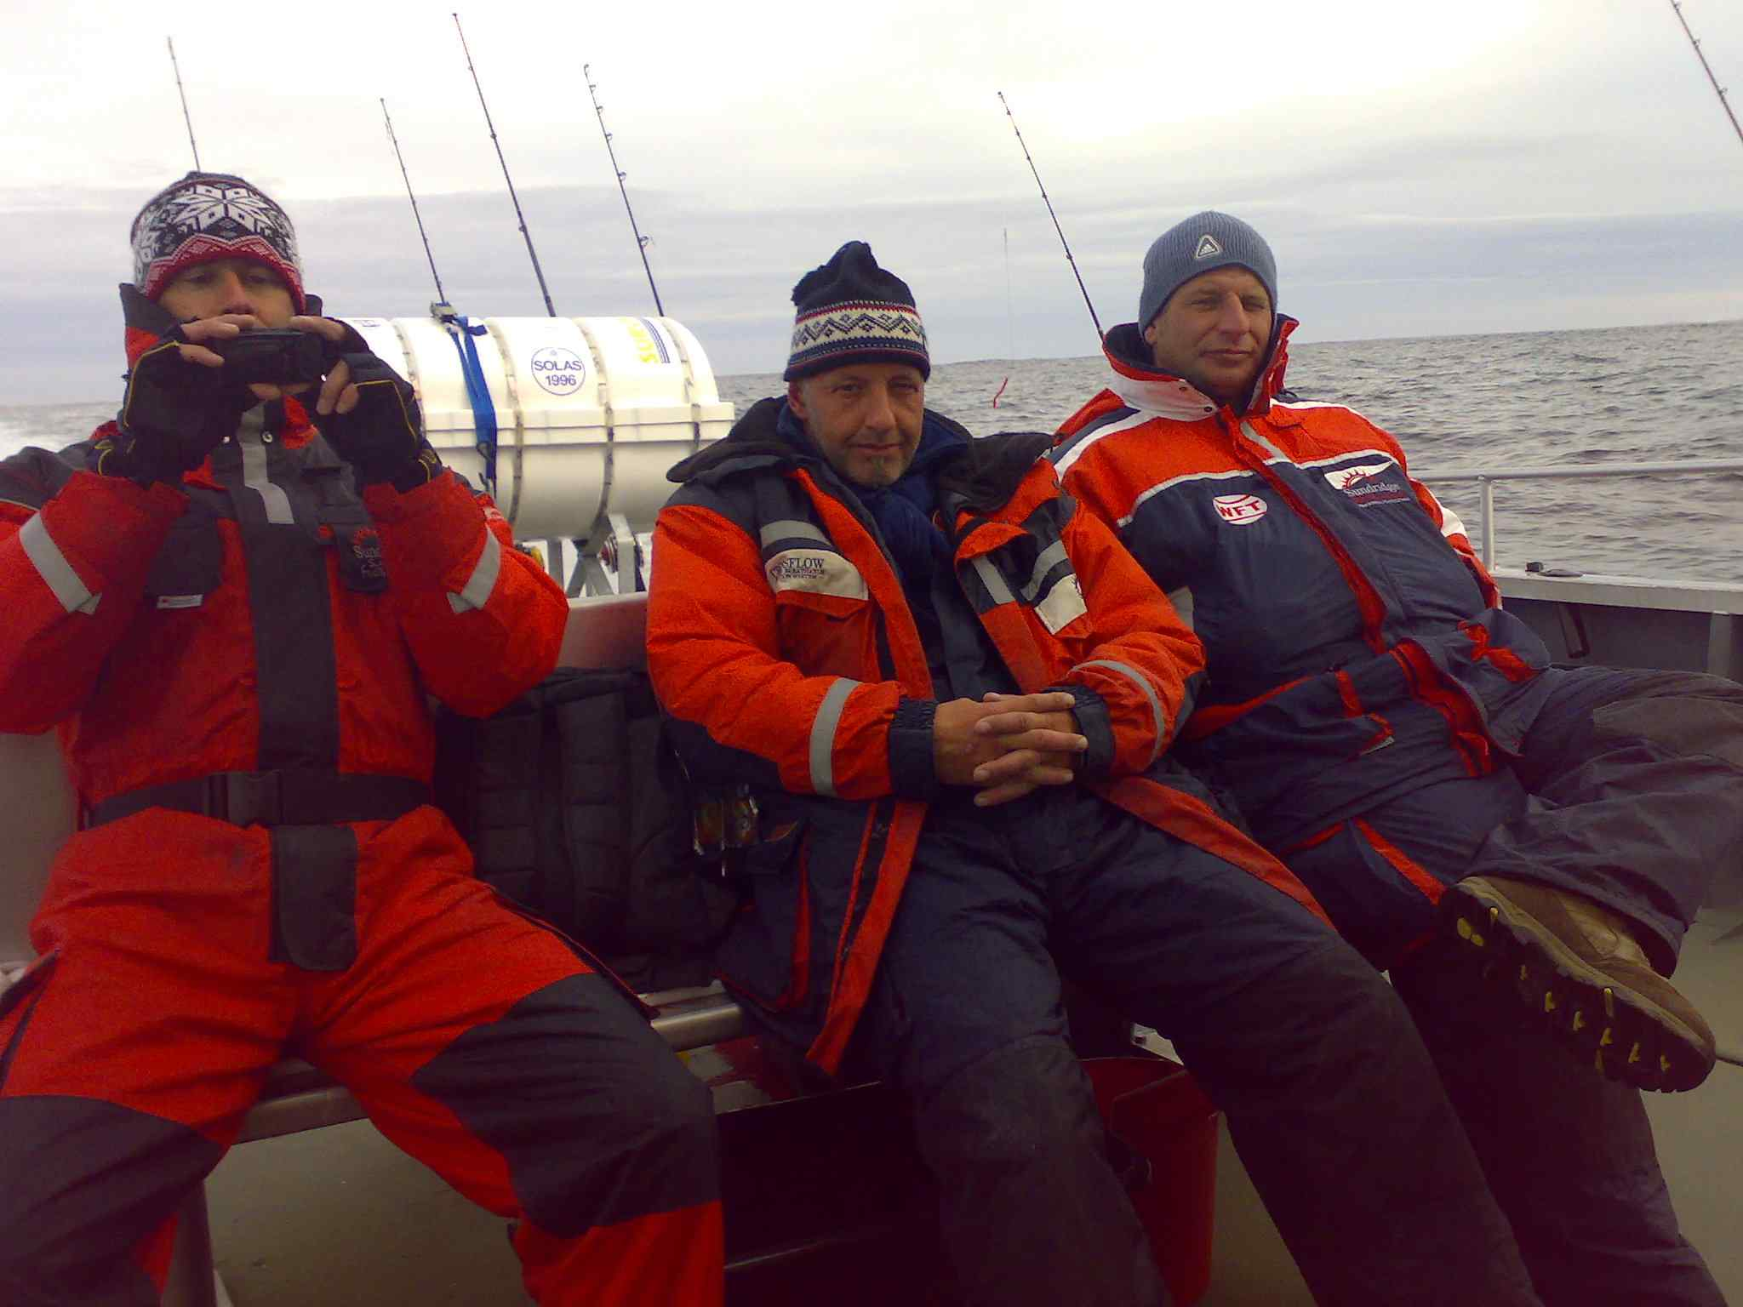
Thomas, Jürgen und ….vergessen (tut mir leid) auf Katamaran

Der Kapitän war ein Netter, der sich nach meiner Ansicht auch wirklich bemüht hat, er hat nicht nur nach Fisch gesucht, sondern auch die Petrijünger tatkräftig unterstützt, aber es war nicht unser Tag. Aber es hatte auch was Gutes, erstens der Katamaran mit Mannschaft ist zu empfehlen, und zweitens werde ich wohl nicht ins Camp nach Kvenvaer fahren, da die Ausfahrt aus dem geschützten Bereich mit der Überwindung heftiger Dünung beginnt, und mir diese, fischtechnik sicher sehr interessante Gegend, zu wetterabhängig ist.
Auf der Fahrt zurück haben wir uns in Fillan schnell noch Schweinenacken (1kg für 10,- Euro) besorgt, denn nach soviel Fisch, stand uns der Sinn nach Fleisch, war aber auch lecker.
Ja und dann war da noch ein Angeltag, diesmal ging es in südlicher Richtung raus. Der erste Halt brachte nur Küchenköhler und kleine Lengs, also schnell wieder weg !
Der zweite Standort war dann schon besser, zwischen der 50m und 100m Linie tummelte sich nicht nur Kleingetier. Die Fischdicht laut Echolot war schon enorm, na dann mal Köder zu Wasser. Nach den ersten Pollacks gesellte sich ein Fischer zu uns, nun ja wir drifteten man einfach weiter, bei Windstärke 2 uns Sonne, konnte er uns eigentlich nicht übersehen, aber er hat unsere Anwesenheit ignoriert, und nachdem uns von seiner Bordwand nur noch wenige Meter trenten, gaben wir nach, naja bei dem Größenunterschied blieb uns auch keine Alternative.
Wir setzten die Drift neu an, diesmal auch mit Köderfisch, in Form eines Herings.
Den Plazierte Dirk bei ca. ¾ der Wassertiefe. Nach etwa 30 Minuten neigte sich die Spitze der 30 lbs Rute, Hänger ….., kann nicht sein ! also Fisch. Dirk lässt den Freund noch mal in Ruhe schlucken, Fühlung aufnehem und Anschlag ! Jippi, der ist dran, nach kurzem aber kräftigem Drill landet ein Dorsch auf den Planken. Gut 1m lang aber nur 9,5 kg schwer, aber mit einem Riesenkopf, in sein Maul passte meine komplette Hand mit samt der Zange zum Köder lösen.
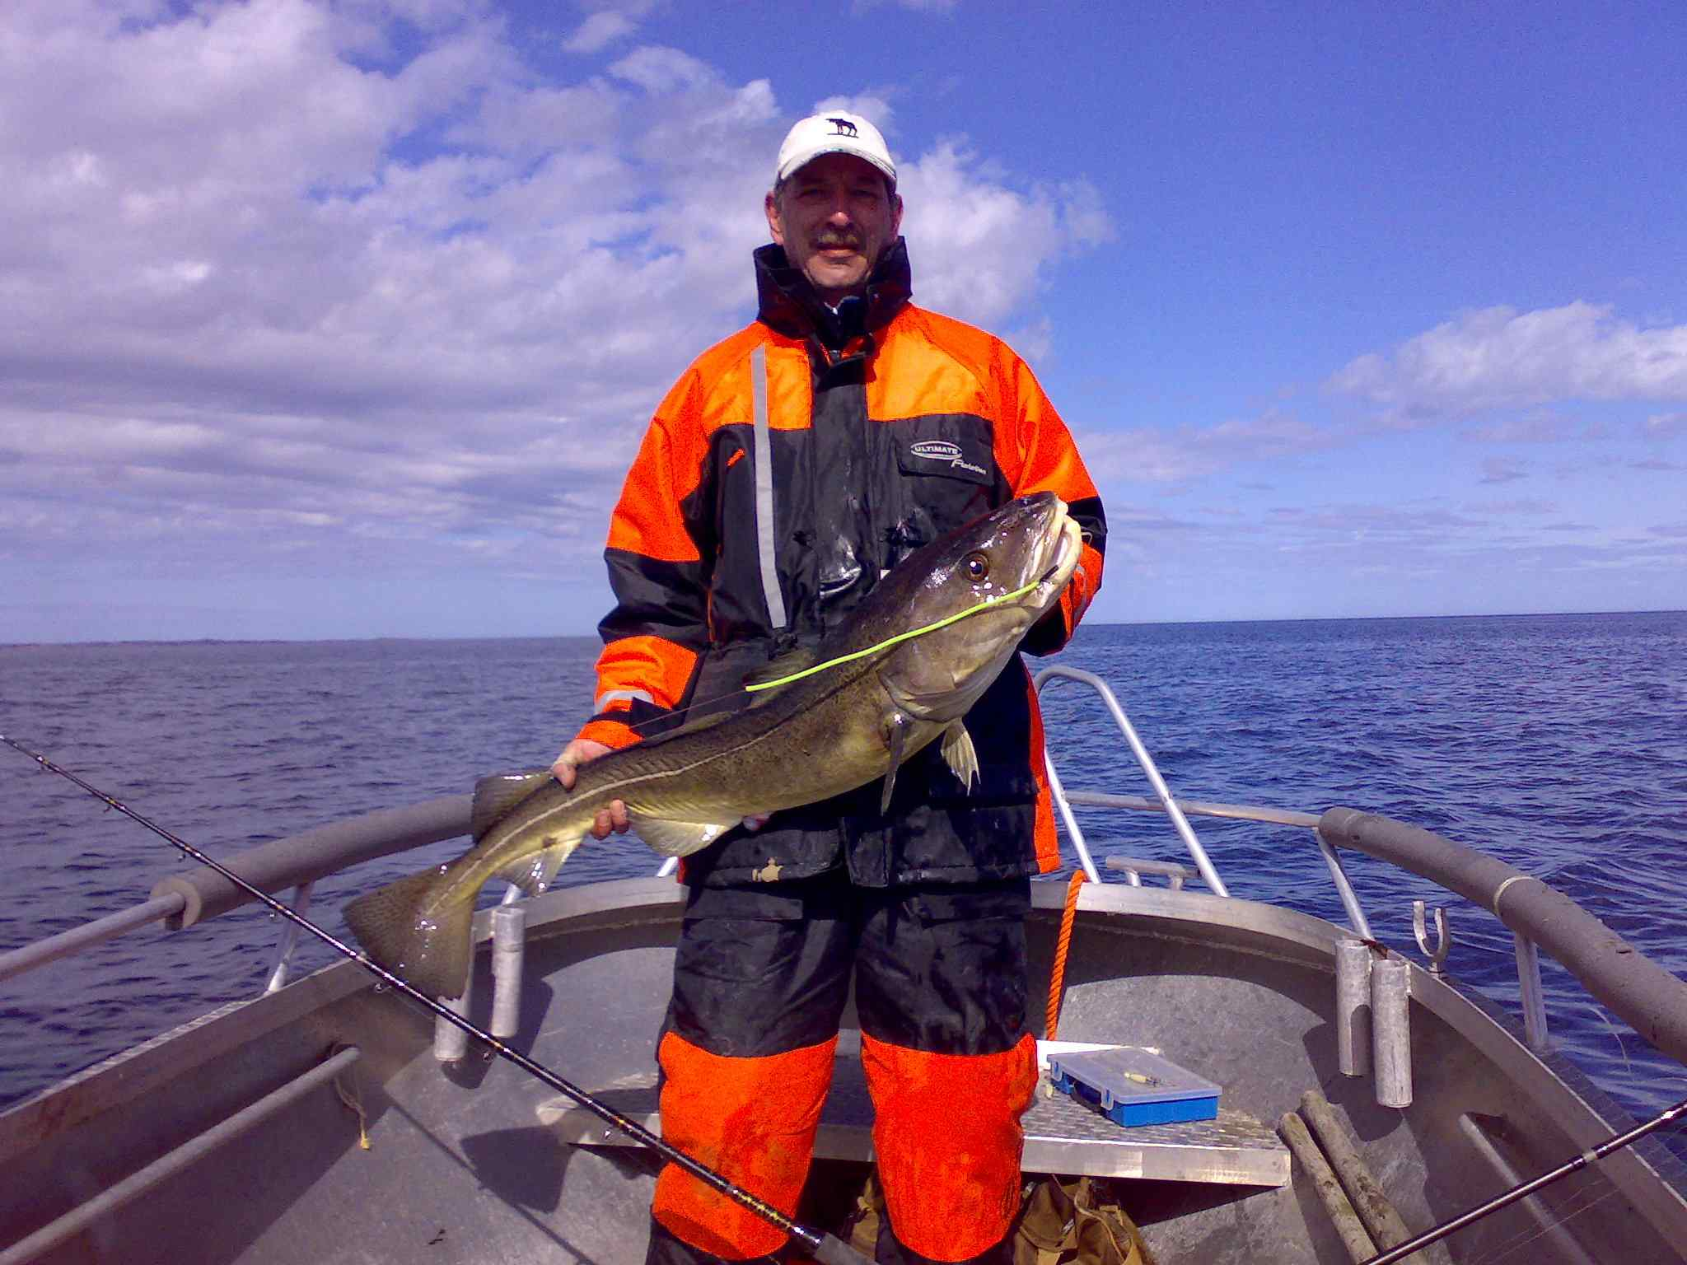
Dirk mit dickem Dorsch

Der Kopf fand auch im Camp großes Interesse, und hätte locker zu einem 20kg Burschen gehöhren können. Aus diesem Grund hab ich den Kopf eingefroren und mitgenommen. Zur Zeit ist das gute Stück beim Präperator, später wird ich auch nen paar Bilder machen.
Ja so lange das Warten auf die erste Ausfahrt auch dauert, so schnell ist eine Woche Angel vorbei, auch bei uns.
Im ganzen kann ich sagen, ich hatte noch nie so gutes Wetter, die Gemeinschaft im Camp war wieder super, es wurde durchweg gut Fisch gefangen, also besser geht`s kaum noch !
Darum möchte ich auch mal alle von dort oben lieb grüßen:
Herbert, Hubert, Jürgen, Danny, Thomas, Jockel, Biene, Christian, den Holländern und Helge, der sich wieder um Boote uns Sprit kümmerte.
Die Heimfahrt verlief ohne Probleme, um 13:00 Uhr am Anleger, und gleich durch auf die Magig, ist ja schon nen tolles Schiff. Am nächsten Tag von Kiel bis nach Hause nur noch schlappe 461 km, und schon war der Urlaub zu Ende!
Die Trauer wehrt nur kurz, am 18.Mai geht’s für 14 Tage mit dem WoMo nach Norge.

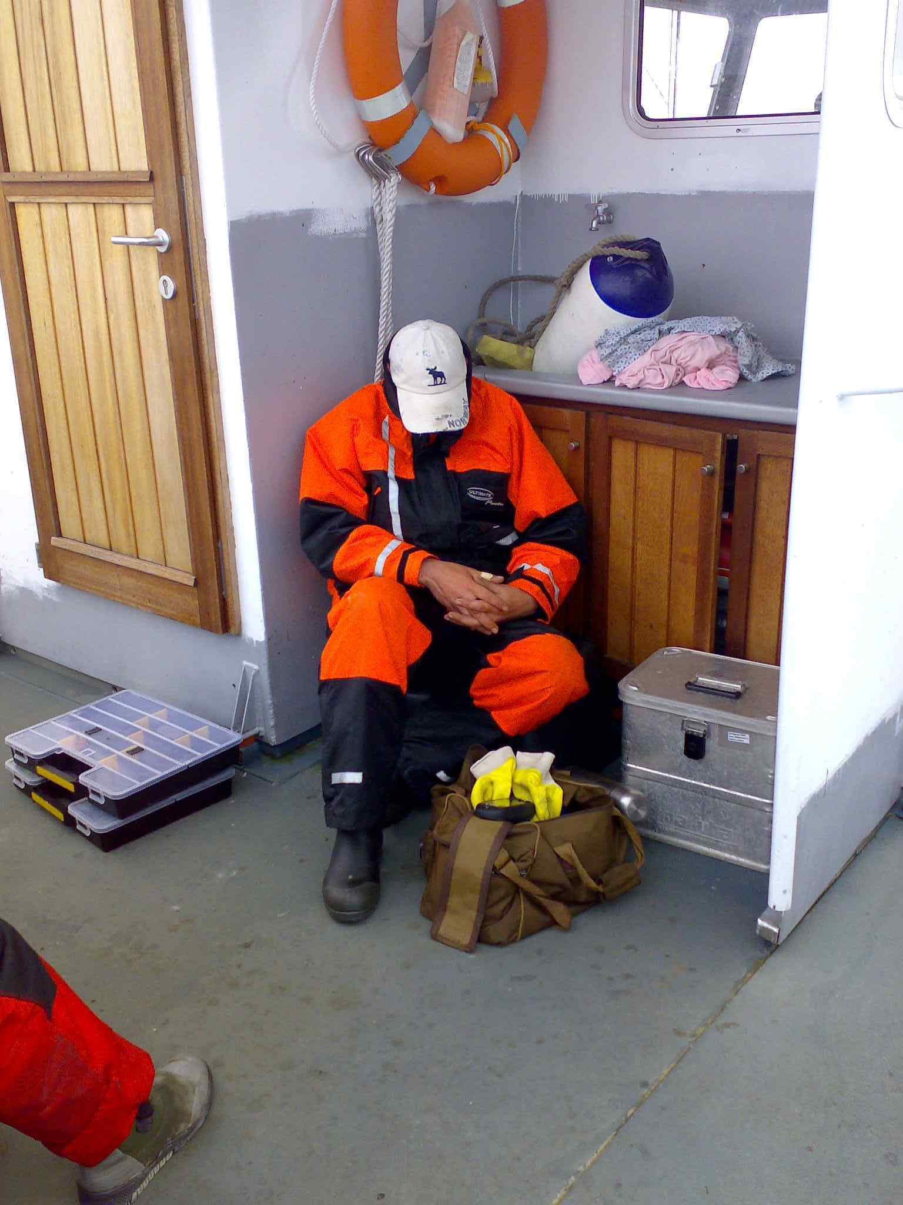
Schläferchen auf dem Katamaran

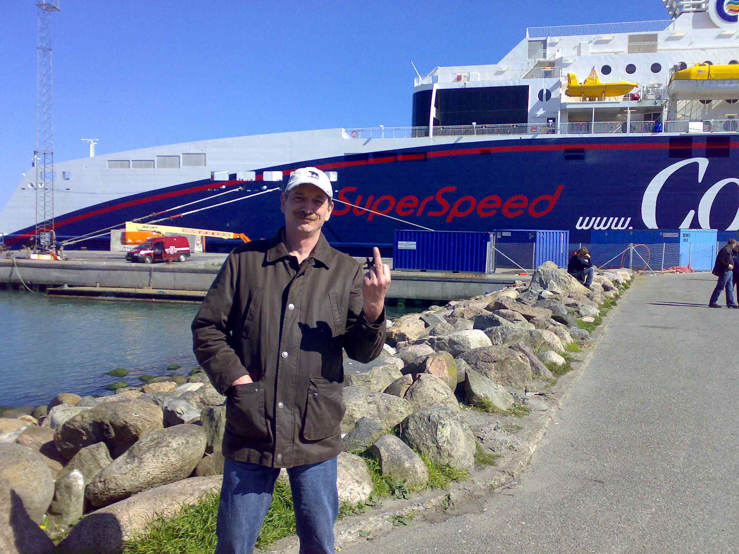
Hirthals, SuperSpeed

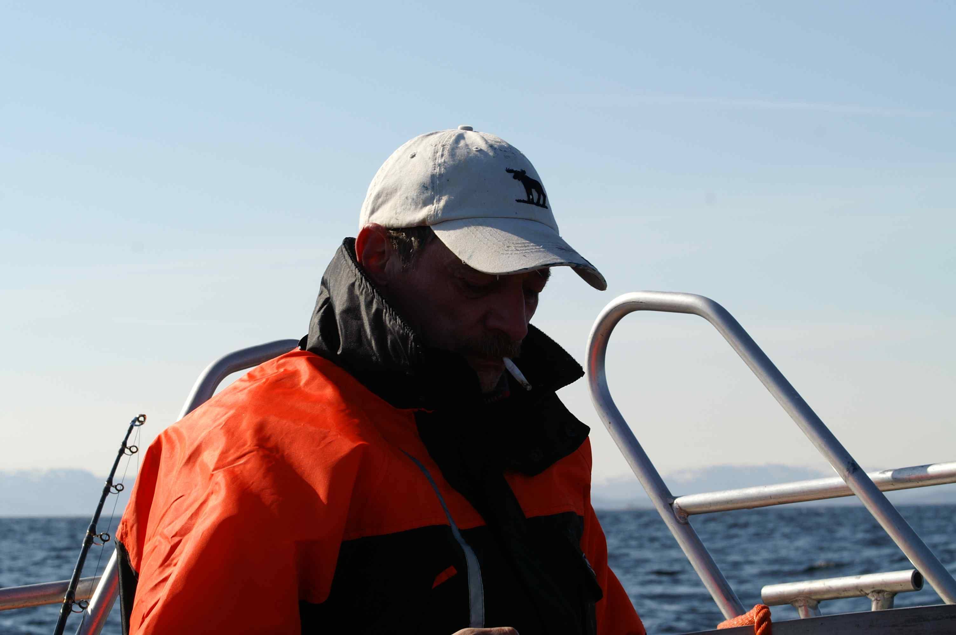
Sonne, Fische und ne Kippe, so macht Angeln Spaß

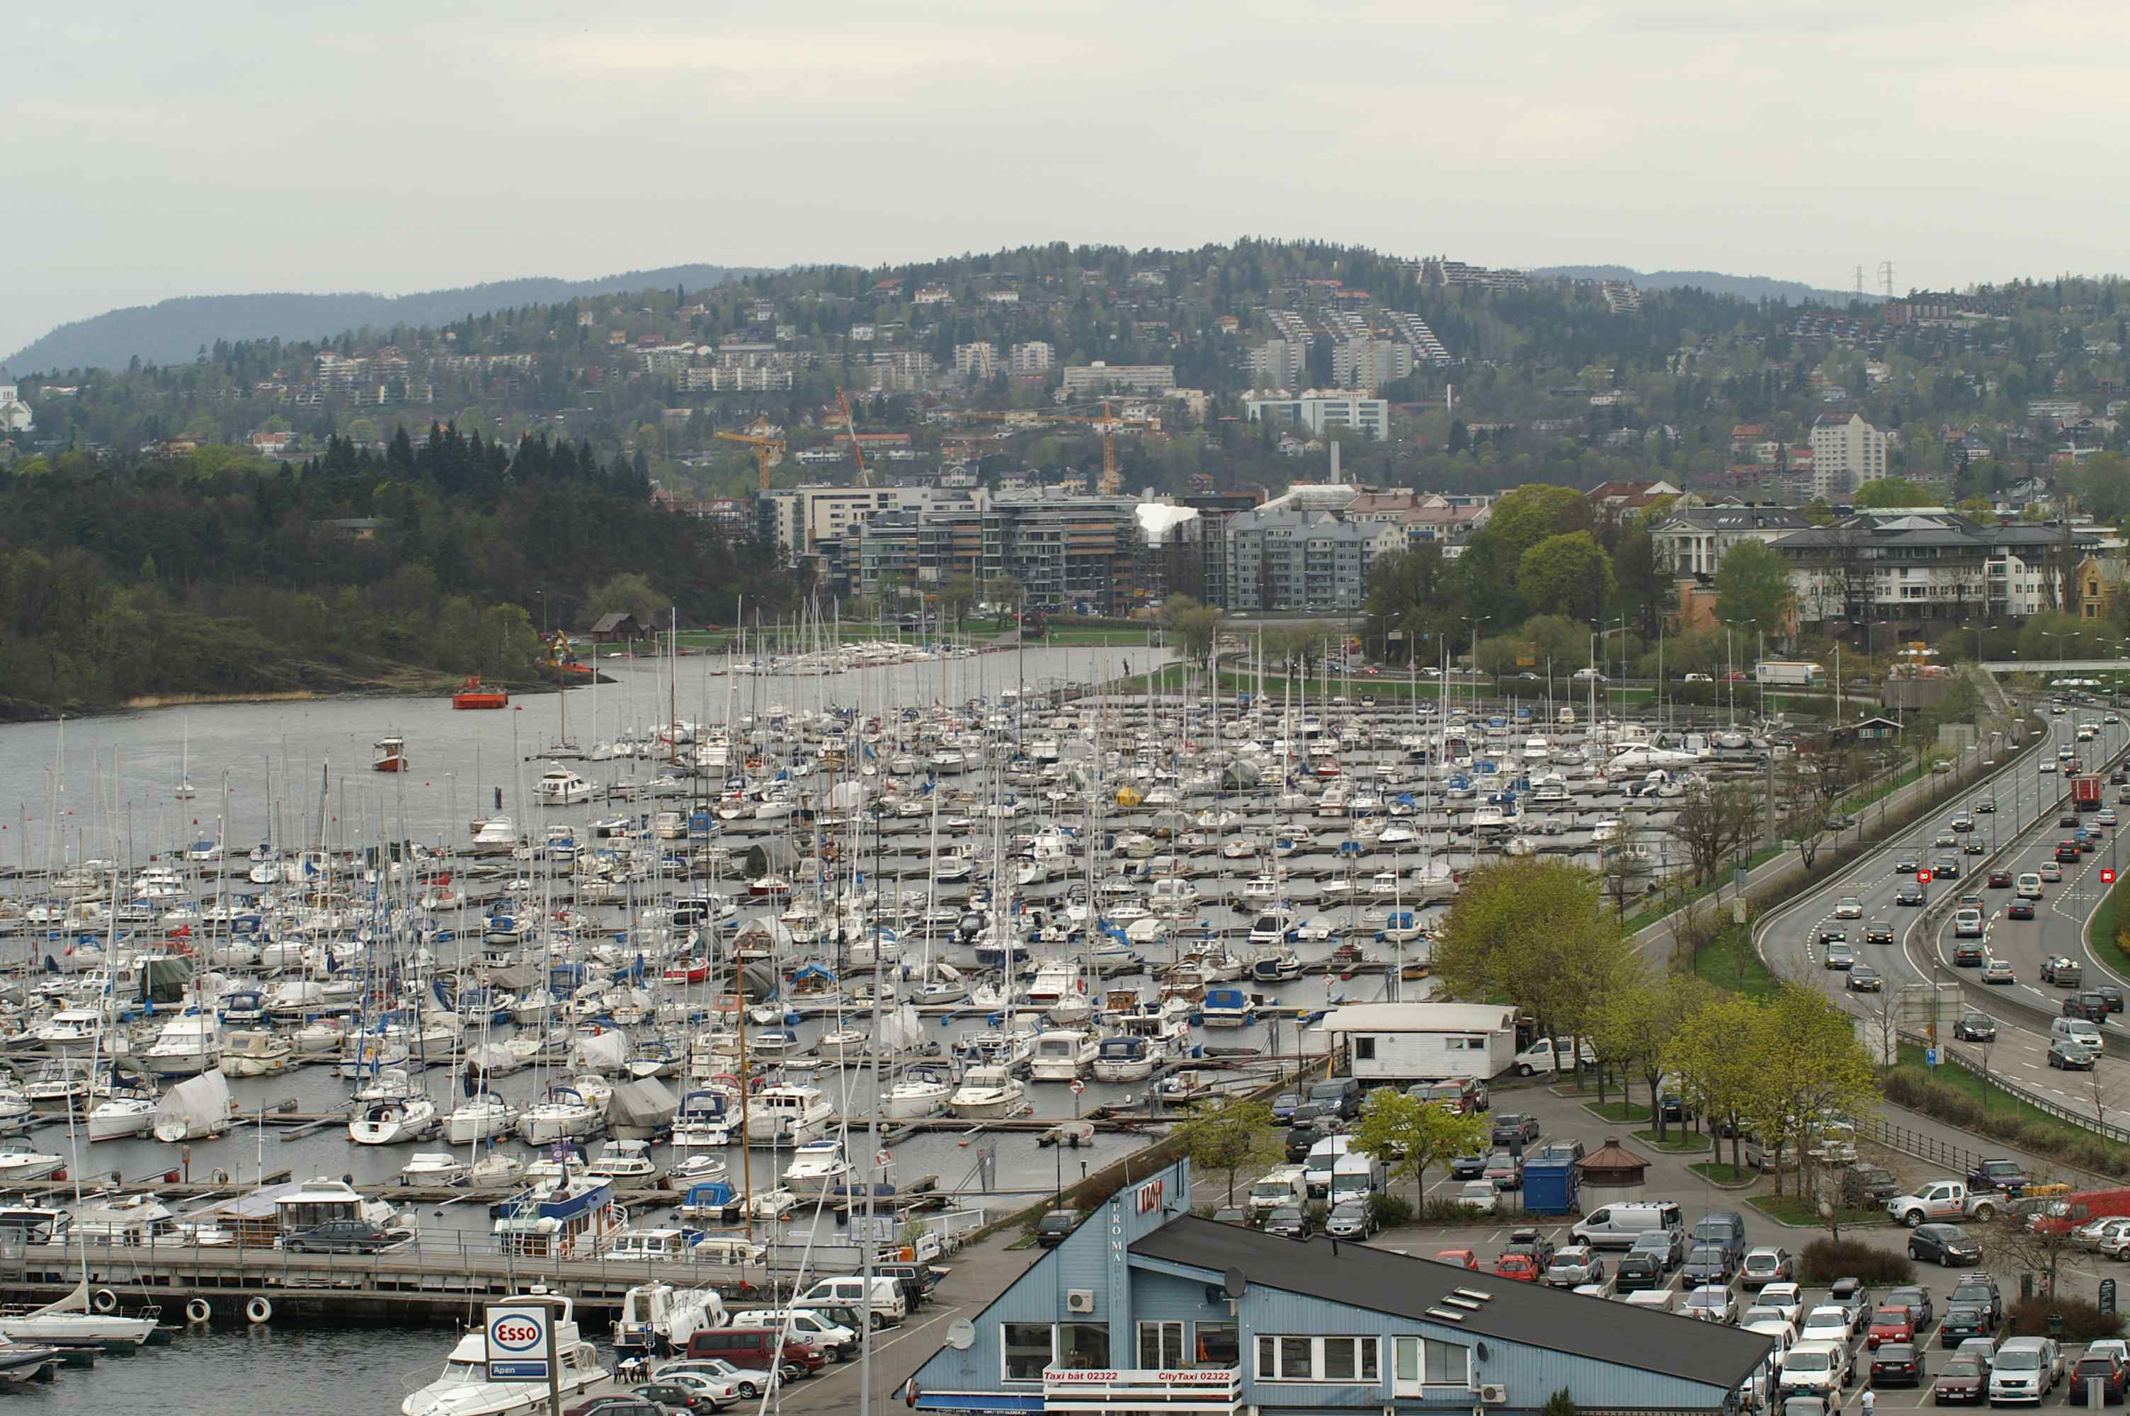
Yachthafen in Oslo

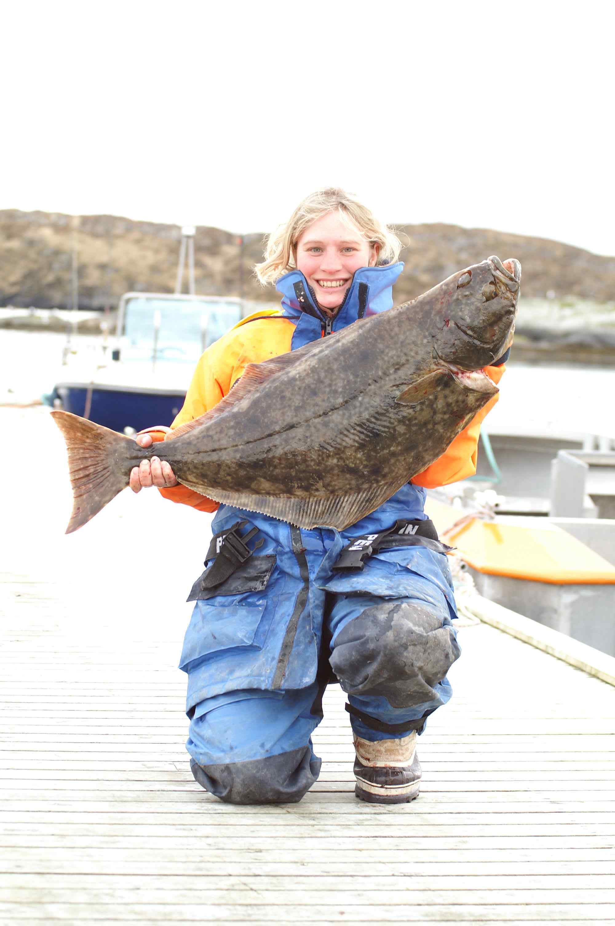
Biene mit bis dahin größten Heilbutt, die Freude ist Ihr anzusehen !

